STAGE 2
商品经营异常智能诊断 Agent
工程现状拆解与迁移设计
Engineering Migration Design · V2.1
本阶段要解决的问题
不是“马上把代码全部改掉”，而是先回答：现有工程哪些值得保留、哪些必须删除、为了支持“经营异常入口 + 评论辅助归因”，目标工程应该长什么样，以及按什么顺序迁移最安全。

冻结项 | 阶段 2 · V2.1 结论
P0 执行形态 | Task Router + L0 Direct Tools + L1 Diagnostic Workflow + L2 Investigation Agent；ReviewSearchAgent 仅按需增强。
事实源 | MetricRecord 与 Review 双事实源；结构化指标不进入向量库。
确定性分析 | metric_trend / anomaly_detection / review_signal_statistics 等由 Use Case / Tool 计算；固定核查由 Workflow 执行。
检索底座 | 保留 Embedding + Qdrant + Reranker；Qdrant 仍只索引 Review，检索支持正向/负向/混合 Evidence。
交互底座 | 保留 React + AG-UI/SSE + Event Timeline；新增 execution_mode、route、replan 与 stop 事件。
交易能力 | TradeAgent / Order / Confirmation / Shipping 从 P0 主链路移除。
下一阶段 | 阶段 3：Metric + Review 数据与 Eval 设计，冻结异常 Case、Schema、标签与离线评测门槛。

文档状态：阶段 2 设计稿，可直接作为后续代码迁移任务清单。

目录
1. 阶段 2 目标与边界
2. 现有工程能力盘点
3. 迁移原则与关键决策
4. P0 目标工程架构
5. 目标目录与模块边界
6. 文件级迁移清单
7. 数据存储与索引模型
8. 执行分层与双事实源诊断链路
9. Agent / Tool 职责与 Prompt 设计边界
10. 前端、API 与事件迁移
11. 测试与评测框架复用
12. 分阶段迁移路线与 Gate
13. 风险、回滚与技术债
14. 阶段 2 Definition of Done
附录 A：建议的新 Tool Contract
附录 B：Prompt 为什么暂时不“设计太深”
本阶段原则
先冻结“谁负责事实、谁负责推理、数据怎么流动、每一步如何验证”。技术实现必须服务于阶段 1 已冻结的经营异常诊断闭环。

1. 阶段 2 目标与边界
阶段 1 V1.1 已把产品从“经营异常 + 评论辅助归因”进一步收敛为三层执行模型：能一次查清的走 L0 Tool；路径可预定义的走 L1 Workflow；只有调查路径必须根据中间证据动态形成、改道并自主停止时，才进入 L2 Agent Investigation。阶段 2 因此要在 Metric + Review 双事实源之上补齐 Router / Workflow / Investigation 的工程边界。

阶段 2 的四个交付物
- ① 现有模块的保留 / 改造 / 删除 / 新增清单；
- ② P0 目标工程架构：Task Router + Direct Tools + Diagnostic Workflow + Investigation Agent；
- ③ 数据、Router、Workflow、Agent、Tool、前端与 Tracing 的迁移接口；
- ④ 可逐段验证、可回滚的开发路线与 Gate。

本阶段明确不做：
- 不调优最终 System Prompt / few-shot；只冻结角色、工具和证据约束。
- 不最终决定异常算法阈值、评论标签体系、数据集规模和最终 Gate；这些属于阶段 3。
- 不接真实 Amazon / Temu / Shopify 等平台写接口；MVP 先用可控数据集与离线指标验证。
- 不扩展到广告、库存、竞品价格、物流等完整经营系统；P0 只保留 4~5 个关键指标 + 评论。
- 不新增多个分析 Agent；确定性统计与固定诊断坚持代码 / Workflow 化，ReviewSearchAgent 仅作为复杂检索的按需增强。

2. 现有工程能力盘点
现有代码已经具备完整 Agent 应用骨架。最有价值的资产不是“购物业务”，而是会话、检索、模型网关、可靠性、观测与评测这些通用工程能力。V2.1 的迁移策略是在这些资产上增加 Metric 事实链和执行分层，而不是重写整个工程。
层级 | 当前主要模块 | 处理方式 | 原因
Agent / 编排 | MainAgent、SearchAgent、TradeAgent、Orchestrator | Main 改造为 Investigation Agent；Orchestrator 增加 Router / Workflow；SearchAgent 降为可选增强 | 编排骨架可复用，但固定诊断不应伪装成 Agent
检索 | CatalogSearchUseCase、Embedding、QdrantProductIndex、HTTP Reranker、BM25/RRF | 核心链路保留并换索引对象 | 评论证据仍需要 Top-K 召回与精排
结构化分析 | 商品/订单统计逻辑零散 | 新增 MetricRepository + Metric Analysis Use Cases | 经营异常入口必须先由代码确认事实
业务工具 | product_search、category_insight、order tools、preference tools | 大部分替换 | 工具语义与购物/交易强绑定
会话 / 事件 | SessionStore、AG-UI Journal、SSE、EventBus | 保留并语义清理 | 多轮诊断、断线恢复和运行可视化仍然需要
可靠性 | Retry、Circuit Breaker、Throttle、Loop Detector、Harness | 保留 | 仍需保护 LLM 与外部检索调用
持久化 | SQLite、trade store、buyer skills、context evidence | 会话保留；交易删除；Evidence 改造 | 保留通用持久层，新增 Metric 事实表
前端 | React/Vite、Chat、EventTimeline、商品卡、收藏、确认卡、Skill | 保留壳；重做业务组件 | 新增 execution mode、固定 Workflow 结果与 L2 调查轨迹摘要
评测 | eval/cases、retrieval metrics、evidence scripts、regression | 保留框架并重建数据集 | 新增 Route / Workflow / Anomaly / Retrieval / Re-plan / Stop 分层 Eval

图 1｜工程迁移总览：从“所有请求进 Agent”到 Tool / Workflow / Investigation 分层
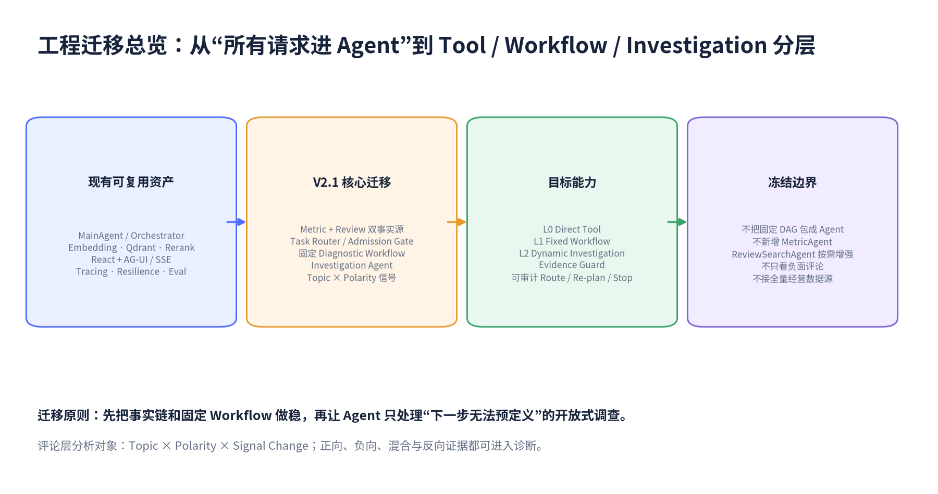

3. 迁移原则与关键决策

原则 1｜先事实链化，再执行分层，最后 Agent 化
先移除 Order/Trade/Confirmation，建立 Metric/Review 两条可靠事实链；再通过 Task Router 把请求分为 L0 Direct Tool、L1 Fixed Workflow、L2 Agent Investigation。只有 L2 才进入动态调查。

原则 2｜Agent 不是默认入口
P0 必须先有 Task Router。简单查询直接 Tool，路径可预定义的问题走 Workflow；Investigation Agent 只处理开放式调查。ReviewSearchAgent 不是固定依赖，仅在复杂检索确有收益时按需派发。

原则 3｜事实、流程与推理解耦
MetricRecord / Review / Rating / Time 是事实；anomaly、review signal statistics、trend 由代码计算；固定核查路径由 Workflow 执行；LLM 只在需要语义理解、开放式假设、动态下一步选择与综合解释时介入。

原则 4｜Evidence First + Full-polarity
经营结论必须标清指标事实、评论信号与原始 Evidence。评论层分析 Topic × Polarity × Signal Change，正向、负向、混合和反向证据都可参与，不再把“差评”当默认中心。

原则 5｜Stop / No-explanation 是合法结果
评论或当前证据源不足时，Workflow / Agent 都必须停止解释；L2 还要记录 stop_reason，不得为了“像 Agent”而继续无价值调用。

原则 6｜可审计但不暴露隐藏思维
Tracing 记录 execution_mode、结构化假设、工具动作、结果、replan_reason 与 stop_reason；前端只展示可审计动作摘要，不保存或展示模型隐藏 Chain-of-Thought。

原则 7｜每一步都有 Gate
每个迁移阶段必须有明确可测条件；尤其要分别验证 Route、Workflow、Next-step / Re-plan 与 Stop Decision，避免把固定 DAG 包成 Agent。

4. P0 目标工程架构

图 2｜P0 目标架构：Router + Tool / Workflow / Investigation + 双事实源
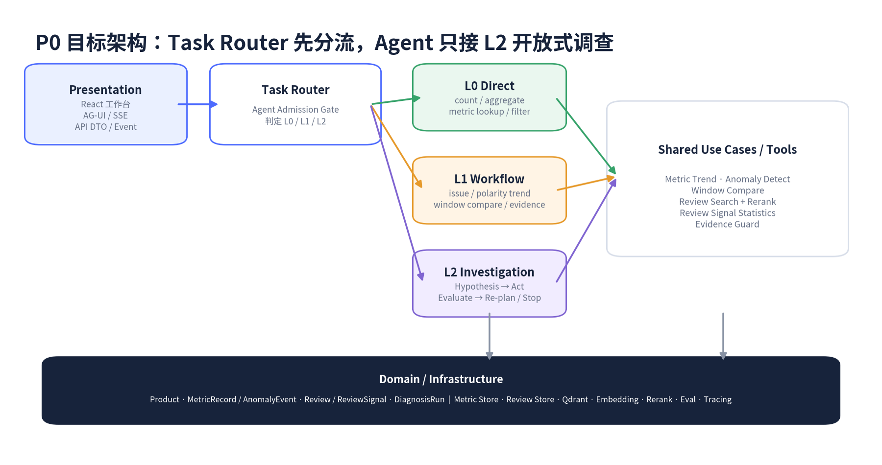
新版继续坚持 Trend / Anomaly 等确定性能力不 Agent 化；同时新增 Task Router 和 Diagnostic Workflow。Investigation Agent 只接 L2 开放式调查，ReviewSearchAgent 降为复杂检索的可选增强能力。
组件 | P0 职责 | 是否调用 LLM
TaskRouter / Admission Gate | 判断请求进入 L0 / L1 / L2；规则优先，必要时轻量语义判断 | 可选（轻量）
Direct Tools | 确定性查询、聚合、趋势与异常事实 | 否
DiagnosticWorkflow | 具体问题核查、指定异常验证、窗口比较；固定 DAG + 条件分支 | 否
InvestigationAgent | L2 开放式调查：形成/淘汰假设、选择下一工具、Re-plan / Stop | 是
ReviewSearchAgent | 复杂 query rewrite、多轮召回与证据筛选；非 P0 固定依赖 | 是（按需增强）
MetricTrend / Anomaly | 订单量、转化率、退款率、评分等确定性趋势与异常计算 | 否
ReviewSearchUseCase | 评论召回、过滤、Top-K、Rerank | 否
ReviewSignalStatistics | Topic × Polarity 的数量、占比、窗口变化与冲突信号 | 否
EvidenceGuard | 校验指标事实、Review ID、支持/反向证据与 claim 对应关系 | 否
React / AG-UI | 展示 execution_mode、结果、Evidence；L2 展示可审计动作摘要与 Stop Reason | 否

5. 目标目录与模块边界
建议继续保留 DDD / 洋葱式分层，把领域保持为“商品经营诊断”。V2.1 在 metric / review 双事实源之外新增 execution 层边界：router 负责执行模式判定，workflow 负责固定诊断，agent 负责真正动态调查。
app/
├── application/
│ ├── execution/
│ │ ├── task_router.py # L0/L1/L2 Admission Gate
│ │ └── execution_context.py # execution_mode / route_reason
│ ├── workflows/
│ │ ├── review_signal_check.py # 指定问题核查
│ │ └── anomaly_review_compare.py # 指定异常验证
│ ├── agents/
│ │ ├── investigation_agent.py # 仅 L2 动态调查
│ │ └── review_search_agent.py # 复杂检索，可选增强
│ ├── tools/
│ │ ├── product_lookup_tool.py
│ │ ├── metric_trend_tool.py
│ │ ├── anomaly_detection_tool.py
│ │ ├── review_search_tool.py
│ │ ├── review_signal_stats_tool.py
│ │ └── evidence_guard_tool.py
│ └── usecases/
│ ├── metric_trend.py
│ ├── anomaly_detection.py
│ ├── review_search.py
│ └── review_signal_statistics.py
├── domain/
│ ├── product/
│ ├── metric/
│ │ ├── metric_record.py
│ │ └── anomaly_event.py
│ ├── review/
│ │ ├── review.py
│ │ └── review_signal.py
│ └── diagnosis/
│ └── diagnosis_run.py # route / action / replan / stop
├── infrastructure/
│ ├── persistence/metric_repository.py
│ ├── persistence/review_repository.py
│ ├── vector/qdrant_review_index.py
│ ├── embedding/ ├── rerank/ ├── tracing.py └── resilience.py
└── presentation/ # AG-UI / API / DTO
frontend/src/
├── components/ExecutionModeBadge.tsx
├── components/InvestigationTrace.tsx
├── components/MetricAnomalyCard.tsx
├── components/ReviewEvidenceList.tsx
└── hooks/useBusinessDiagnosis.ts
eval/
├── route_cases.yaml
├── workflow_cases.yaml
├── investigation_cases.yaml
├── stop_cases.yaml
├── review_retrieval.jsonl
└── review_signal_classification.jsonl
命名策略
为降低第一轮改造风险，内部 EventBus / Context 等通用代码可以先保留旧类名；用户可见页面、Prompt、API 字段必须在进入演示前完成清理。

6. 文件级迁移清单
下面按原工程关键文件给出处理建议。状态含义：保留=主逻辑不变；改造=保留骨架、换业务语义；删除=退出 P0；新增=新业务必需。
路径 / 模块 | 状态 | 目标动作
app/application/agents/main_agent.py | 改造 / 改名 | 迁移为 investigation_agent.py；只处理 L2 开放式调查，不接管 L0/L1。
app/application/agents/search_agent.py | 改造 / 改名 | 迁移为 review_search_agent.py；仅复杂评论检索时按需派发，不作为固定 P0 主链。
app/application/agents/trade_agent.py | 删除 | P0 完全移除。
app/application/agents/orchestrator.py | 改造 | 保留会话/事件/流式能力；新增 execution_mode、route_reason、replan_reason、stop_reason 运行元数据。
app/application/execution/task_router.py | 新增 | 实现 Agent Admission Gate；将请求路由到 L0 Tool / L1 Workflow / L2 Investigation。
app/application/prompts/globex.yml | 替换 | 新建 investigation_agent.yml；阶段 2 只写角色、可用 Tool、假设/证据/Stop 约束骨架。
app/application/tools/product_search_tool.py | 删除 / 替换 | 替换为 product_lookup_tool.py；商品只作为分析对象。
app/application/tools/metric_trend_tool.py | 新增 | 从 MetricRepository 读取窗口数据，返回确定性 MetricTrendSummary。
app/application/tools/anomaly_detection_tool.py | 新增 | 按冻结 detector 规则输出 AnomalyEvent；不调用 LLM。
app/application/tools/review_search_tool.py | 新增 / 改造 | 基于 Review Index + filters + Rerank 返回 EvidenceHit。
app/application/tools/review_signal_stats_tool.py | 新增 | 基于 ReviewSignal 计算 Topic × Polarity 的数量、占比、前后窗口变化与冲突信号。
app/application/tools/evidence_guard_tool.py | 新增 | 验证 metric facts / review_ids / claim mapping / 本轮归属。
app/application/workflows/* | 新增 | 新增固定核查 Workflow，例如 review_signal_check / anomaly_review_compare；路径预定义，不交给 Agent。
confirmation_service.py / order_usecases.py | 删除 | 交易确认与订单业务退出主工程。

6.1 基础设施与领域文件（续）
路径 / 模块 | 状态 | 目标动作
app/domain/catalog/product.py | 改造 | 精简为 Product / ProductSummary，只保留诊断归属所需信息。
app/domain/metric/* | 新增 | MetricRecord、AnomalyEvent；禁止塞入 LLM 推断字段。
app/domain/review/* | 新增 / 改造 | Review 作为用户反馈事实源；ReviewSignal（topic / polarity）为可重算派生结果。
app/domain/order/* / shipping/* | 删除 | 全部退出 P0。
app/domain/buyer/* | 移出 P0 | 不再维护购物偏好。
app/infrastructure/persistence/metric_repository.py | 新增 | 结构化存储经营指标；支持按 product_id + date range 查询。
app/infrastructure/vector/qdrant_product_index.py | 改造 / 改名 | 迁移为 qdrant_review_index.py；point_id 基于 review_id，payload 存 product/time/rating/topic 元数据。
app/infrastructure/vector/index_bootstrap.py | 改造 | 从 bootstrap_product_index 改为 bootstrap_review_index。
app/infrastructure/embedding/* / rerank/* | 保留 | 继续服务评论 evidence 召回与精排。
app/infrastructure/cache/* | 保留 | Embedding Cache / Redis 继续复用。
app/infrastructure/resilience.py / throttle.py | 保留 | 超时、熔断、网关并发限制继续有效。
app/infrastructure/tracing.py / langfuse_config.py | 保留改造 | 埋点新增 execution_mode / route / hypothesis / tool / result / replan_reason / stop_reason；不记录隐藏思维链。
app/infrastructure/persistence/context_evidence.py | 改造 | 升级为 Diagnosis Evidence Store；保存 metric facts、supporting / contradicting review ids 与 missing signals。
app/infrastructure/persistence/sql/trade_* | 删除 | 交易账本退出。
app/composition.py | 重点改造 | 重新接线 MetricRepo、ReviewRepo、Review Index、Router、Workflows、Tools、InvestigationAgent；去除 Trade/Confirmation。
app/worker.py / queue/* | 保留但默认关闭 | P0 对话主链不依赖；后续可用于批量导入和定时诊断。

7. 数据存储与索引模型

图 3｜目标数据模型：双事实源 + 全极性 ReviewSignal + 可审计 DiagnosisRun
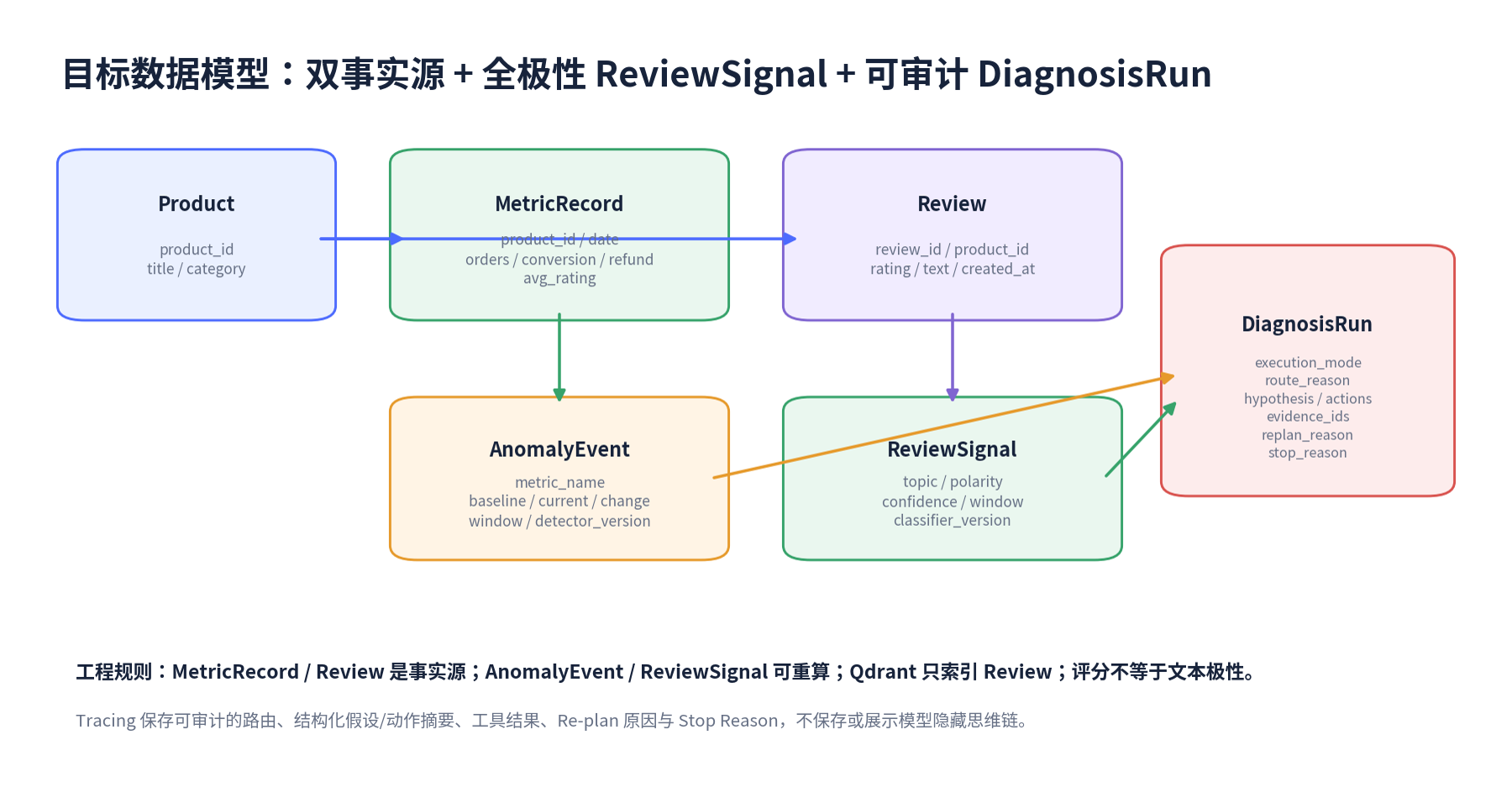
阶段 2 只冻结最小工程契约：MetricRecord 与 Review 都是事实源；AnomalyEvent 与 ReviewSignal 都是可重算的派生结果；Qdrant 只保存评论检索所需向量和引用元数据。最终阈值、Topic/Polarity 枚举、人工标注规范与数据集规模在阶段 3 冻结。
实体 | P0 最小字段 | 工程规则
Product | product_id, title, category | 只负责分析对象归属与筛选，不承载库存/运费/交易信息
MetricRecord | product_id, date, orders, sales?, conversion_rate, refund_rate, avg_rating | 结构化事实源；字段缺失必须显式为 null，不由模型补齐
AnomalyEvent | event_id, product_id, metric_name, baseline_value, current_value, change_pct, start_at, end_at, detector_version | 派生数据；可重算；必须保留 detector_version
Review | review_id, product_id, rating, review_text, created_at | 权威评论事实源；Review ID 稳定且可回查
ReviewSignal | review_id, topic, polarity, confidence, classifier_version | 派生数据；topic 与 polarity 分离；rating 不直接替代文本极性，可按版本重算
DiagnosisRun / EvidenceRun | run_id, execution_mode, route_reason, anomaly_event_id?, metric_facts, review_ids, tool_calls, replan_reason?, stop_reason, retrieval_version, model_version | 用于回答引用、执行模式审计、Agent 调查重放与 Route / Re-plan / Stop 评测

关键工程决策
不要把 MetricRecord 放进 Qdrant。订单量、退款率、转化率等属于结构化事实，按 product_id / date 做数据库查询和窗口计算更稳定、更可复现。

8. 执行分层与双事实源诊断链路

图 4｜执行链路：先 Route，再选择 Tool / Workflow / Agent Investigation
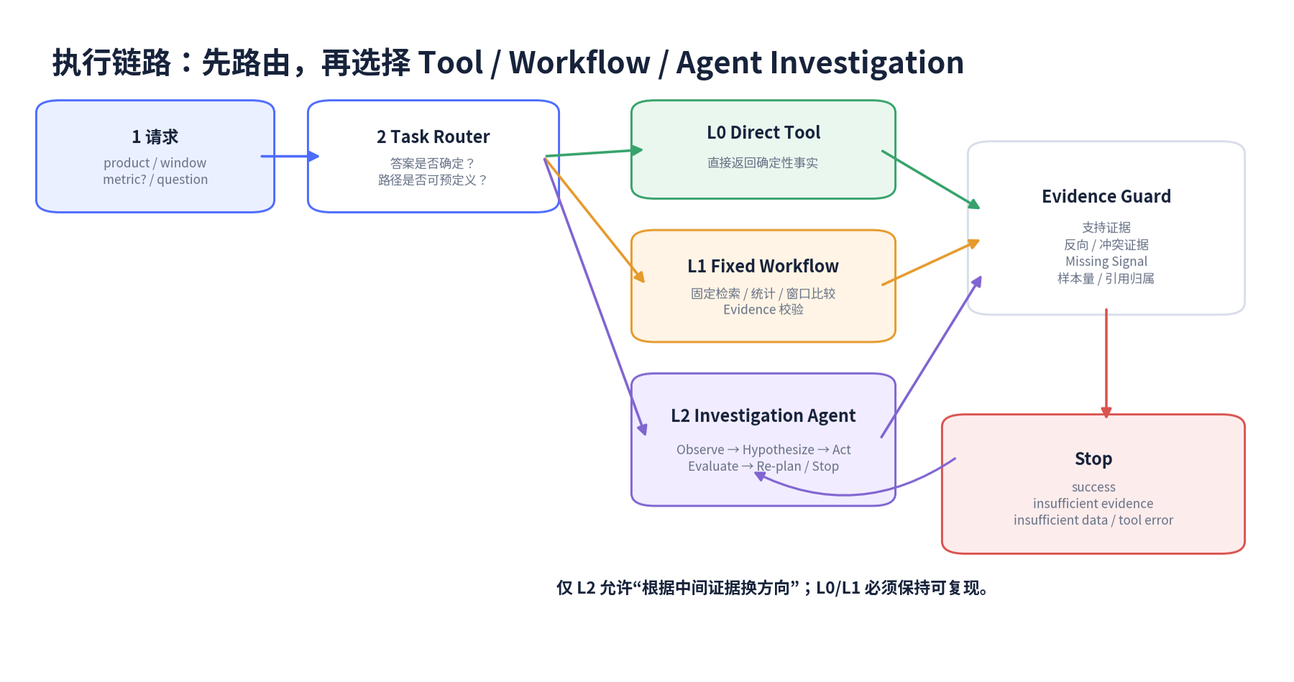
迁移时最重要的不是先写 Agent，而是先把 Metric Store → Trend / Anomaly 与 Review Store → Retrieval / Rerank → Review Signal Statistics 做成可单测、可离线评测的共享能力。Task Router 再决定当前请求走 L0、L1 还是 L2；只有 L2 才进入证据驱动的 Investigation Loop。

P0 数据流与执行约束：
- 每个 DiagnosisRun 必须记录 execution_mode（L0 / L1 / L2）与 route_reason；简单任务不得默认进入 Agent。
- Review ID 必须贯穿 Review Store、Qdrant payload、Tool result 和最终 Evidence；Metric facts 同样必须有稳定引用。
- Metric 统计、变化率、异常窗口与 L1 Workflow 的固定步骤必须由代码执行，模型不得“心算”或临时改变口径。
- 评论侧派生结果按 Topic × Polarity × Window 统计；rating 只作为特征，不直接等同于文本极性。
- L2 运行元数据记录结构化 hypothesis、tool action、result、replan_reason 与 stop_reason，用于重放与评测；不记录隐藏思维链。
- 证据充分可 success；证据不足可 insufficient_evidence / missing_signal；数据或工具异常则显式降级。

8.1 三类执行路径与典型结果
执行 / 结果类型 | 示例 | 系统行为
L0 直接事实 | “过去 30 天退款率是多少？” | 直接调用确定性 Tool 返回数值、范围和数据版本；不进入 Agent。
L1 固定核查 | “评分下降期间，充电失败反馈是否同步增加？” | 按固定 Workflow 完成窗口对齐 → Signal 统计 → Evidence；路径可复现。
L2 找到相关解释 | “这个商品最近为什么表现异常？”；Agent 动态发现退款率上升并验证“无法充电”负向信号 | 输出已验证相关因素、支持/反向 Evidence，并记录 stop_reason=explained。
L2 Missing Signal | 订单激增，但评论正/负/混合信号均无明显变化 | 停止调查并返回当前证据源无法解释；指出流量/促销/价格等缺失维度。
L2 混合异常 | 订单上涨且退款率上涨，多个假设竞争 | Agent 根据中间证据动态决定先查哪一条、何时换方向；输出多因素与不确定性。

9. Agent / Tool 职责与 Prompt 设计边界

图 5｜Task Router、Workflow、Investigation Agent 与确定性 Tool 的责任分界
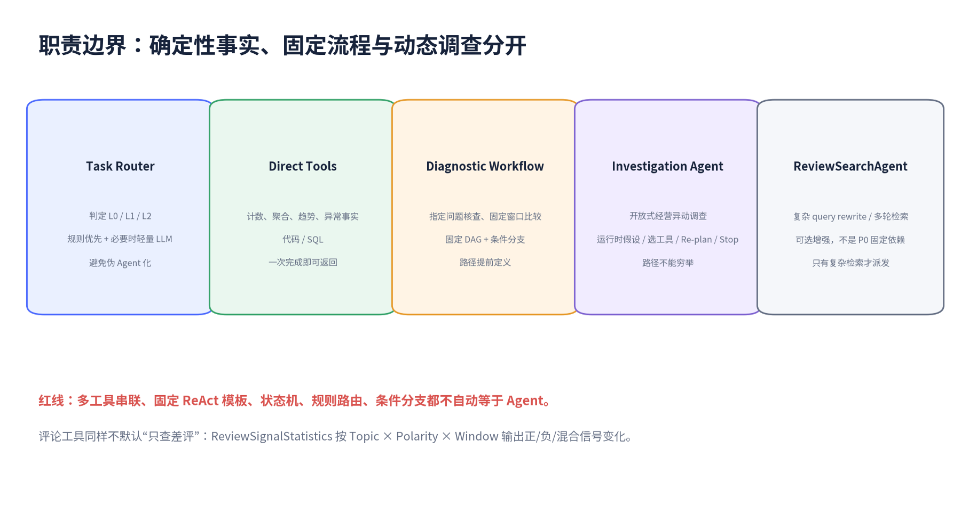
P0 的关键不是“有几个 Agent”，而是正确选择执行模式：答案与路径确定时用 Tool；多步但路径可预定义时用 Workflow；只有下一步必须依赖中间证据、需要形成/淘汰假设、改道或自主停止时才进入 Investigation Agent。调用多个工具本身不等于 Agent。
问题类型 | 执行主体 | 示例
执行模式路由 | TaskRouter | “过去30天退款率？”→ L0；“发热是否变多？”→ L1；“最近为什么异常？”→ L2
固定问题核查 | DiagnosticWorkflow | 检索 → Topic/Polarity 统计 → 窗口比较 → Evidence；完整路径提前定义
开放式调查 | InvestigationAgent | 根据中间证据形成/淘汰假设，选择下一工具，Re-plan 或 Stop
复杂评论检索 | ReviewSearchAgent（按需增强） | 仅 query 含糊或一次检索不足时做 query rewrite、多轮召回与 Rerank
指标趋势 | metric_trend_tool | 近 14 天 vs 基线窗口订单量、转化率、退款率、评分变化
异常检测 | anomaly_detection_tool | 冻结规则输出异常方向、窗口和幅度
评论信号 | review_signal_stats_tool | Topic × Polarity 的数量、占比、变化与冲突证据
评论检索 | review_search_tool | query + product + date + polarity? + rating? → Top-K EvidenceHit
证据验证 | evidence_guard | metric facts / Review ID / support-conflict mapping 必须属于当前 run

本阶段 Prompt / Policy 只设计到“合同层”
冻结 Task Router 的 Admission 标准、Investigation Agent 的角色与可用 Tool、假设/证据约束、Re-plan 条件、Stop Criteria、No-explanation、失败降级与输出结构；不在此阶段抠具体措辞、few-shot 和模型专属技巧。固定 Workflow 不依赖 Prompt 决定业务步骤。

10. 前端、API 与事件迁移

图 6｜前端信息架构：显示执行模式；L2 才展示可审计调查轨迹摘要
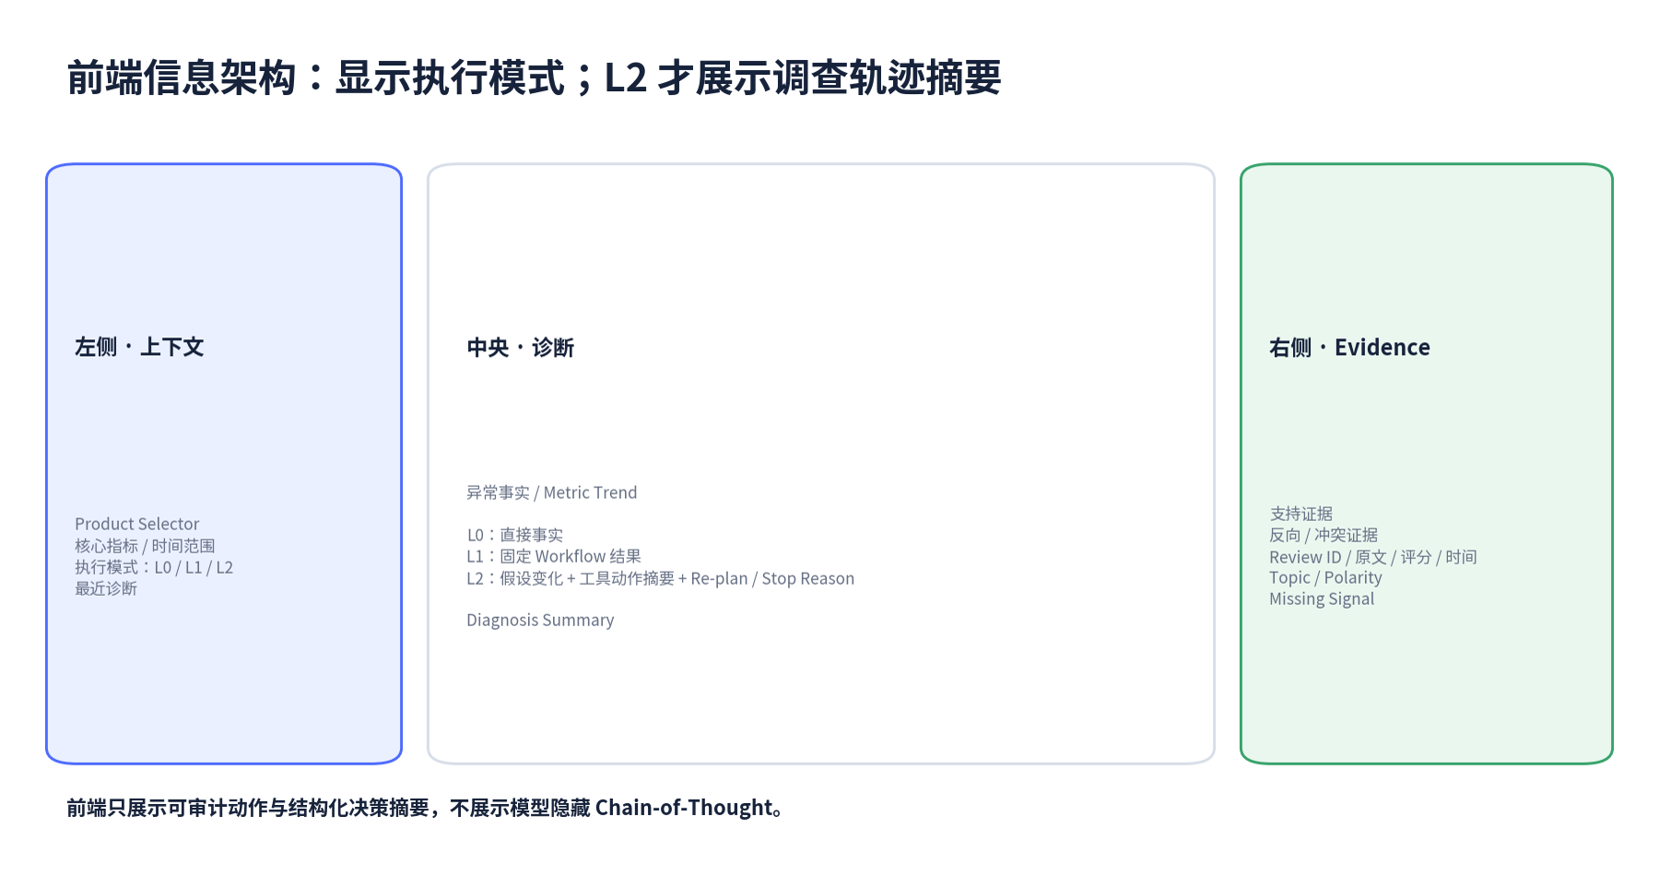
当前前端模块 | 处理 | 目标模块 / 用途
聊天、Markdown、会话历史 | 保留 | 诊断对话与多轮追问
EventTimeline | 保留改文案 | 展示 route / metric / anomaly / workflow / retrieval / investigation_step / replan / stop / final 等运行事件
ProductCards / ProductDetail | 大改 | ProductSelector / ProductSummary，仅用于选择分析对象
ProductComparison | P1 后移 | P0 不做竞品经营对比
ConfirmationCards / OrderIntentForm | 删除 | P0 无写操作确认
Favorites | 删除 | 与诊断闭环无关
ShoppingPlans / SkillQueryInput / BuyerWorkspace | 移出 P0 | 避免 Skill / 偏好等旁支干扰首版
中央新区域 | 新增 | ExecutionModeBadge + MetricAnomalyCard + DiagnosisSummary；L2 再显示 InvestigationTrace（动作摘要）
右侧区域 | 新增 / 保留语义 | Evidence 面板：支持/反向评论、Review ID、原文、评分、时间、Topic/Polarity、claim mapping、Missing Signal

API 建议
现有流式 AG-UI 主通道继续保留；DTO 增加 execution_mode / route_reason，并在 L2 增加可审计的 investigation step、replan_reason、stop_reason。Tool / Workflow 结果以结构化 Event 投影给前端，前端不从 Markdown 反解析事实，也不展示模型隐藏思维链。
DTO / Event | 关键字段 | 说明
DiagnosisRequest | product_id, time_window, metric_name?, question | 由 Task Router 判定 execution_mode；用户可显式请求“深入调查”但仍需 Admission Gate
MetricFactsEvent | metric_name, current, baseline, change_pct, window | 完全来自确定性 Tool
AnomalyEventDTO | event_id, detector_version, severity?, start_at, end_at | 阈值与 severity 规则阶段 3 冻结
ReviewSignalEvent | window, topic, polarity, count, share, change | 替代只看 issue_type 的负向统计
EvidenceEvent | review_id, text, rating, created_at, score, claim_id? | 支持点击回查
DiagnosisFinal | status, execution_mode, summary, key_facts, related_factors, uncertainty, evidence_ids, stop_reason | status 支持 success / missing_signal / insufficient_data / tool_error
RouteDecisionEvent | execution_mode, route_reason, confidence | 记录 L0/L1/L2 路由判定，供 Route Eval 与 UI 展示
InvestigationStepEvent | step_no, hypothesis, action, tool_name, result_summary, replan_reason? | 仅 L2 产生；保存结构化可审计摘要，不保存隐藏思维链
StopEvent | stop_reason, remaining_uncertainty, missing_signals? | 记录 explained / evidence_exhausted / insufficient_data / budget / tool_error

11. 测试与评测框架复用
现有工程已经把“单元测试”和“效果评测”分开，这一点继续保留。V2.1 除异常检测、检索与 Evidence 评测外，必须增加 Route Decision、Workflow Task Success、Next-step / Re-plan 与 Stop / Abstention 评测，才能证明 Agent 不是固定流程换壳。
测试资产 | 处理 | 阶段 2 后目标
AG-UI / journal / recovery tests | 保留 | 验证断线恢复、事件重放、execution_mode / stop_reason 状态
resilience / throttle / loop tests | 保留 | 验证 Tool/LLM 故障、重复调用和最大步骤保护
Route Decision eval | 新增 | route_cases.yaml；L0/L1/L2 Accuracy，避免简单任务误入 Agent
Workflow tests | 新增 | 固定 workflow 的步骤、统计与 Evidence 可复现；Task Success
metric analysis unit tests | 新增 | 固定 fixture 上 trend / change / window 与手算一致
anomaly detection eval | 新增 | 冻结 Case 上 Anomaly Detection F1 / Accuracy
review retrieval eval | 结构复用 | review_retrieval.jsonl + Recall@K / MRR / NDCG
Topic / Polarity eval | 新增 | review_signal_classification.jsonl；Macro-F1
Investigation eval | 新增 | Next-step / Re-plan Decision + Investigation Task Success
Stop / Abstention eval | 新增 | 证据充分时停止；证据不足时 Missing Signal；Stop Accuracy
Evidence / causal safety | 保留改造 | Evidence Precision + Unsupported Causal Claim Rate
smoke_e2e | 改造 | 至少各含 1 个 L0 / L1 / L2 + 1 个 Missing Signal Case

阶段 3 接棒
阶段 2 只确定“需要测什么”；阶段 3 会真正冻结 Metric / Review 数据源、异常 Case 构造方式、标签体系、golden query、归因标注规则和发布门槛。

12. 分阶段迁移路线与 Gate

图 7｜A → I 渐进式迁移路线：先确定性能力，再执行分层，最后 Agent
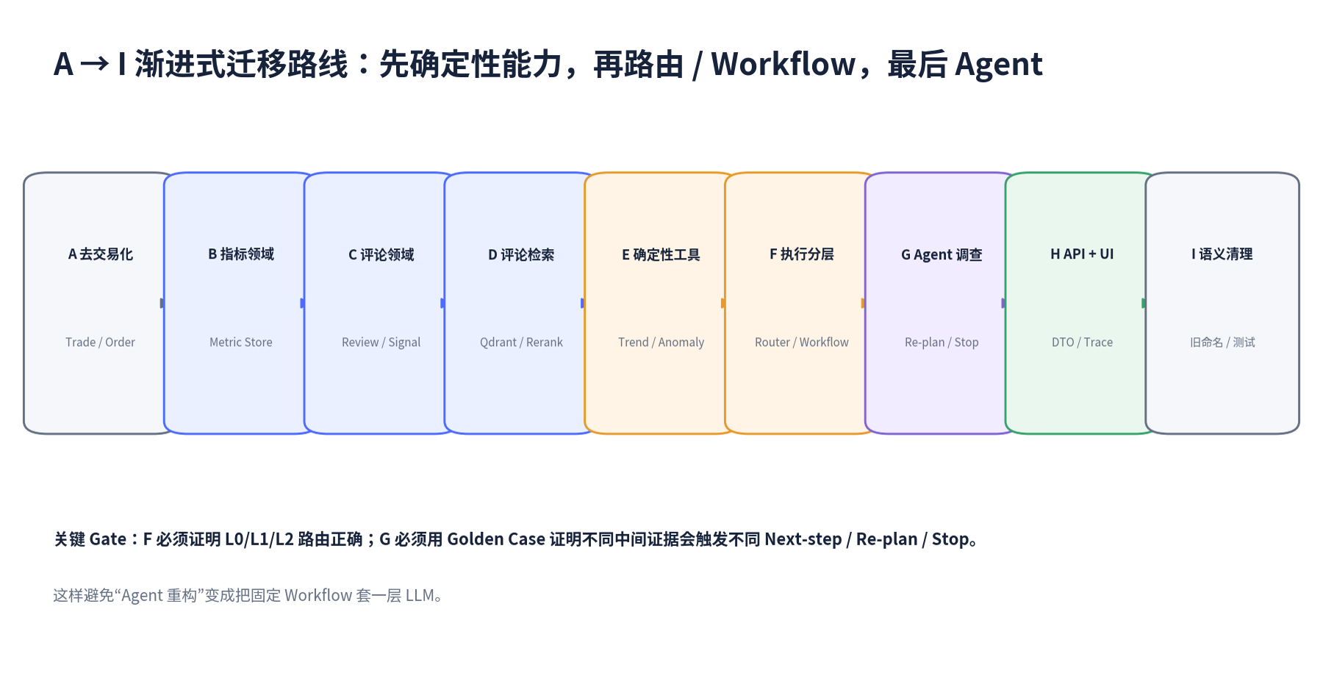
Phase | 核心改动 | 必须通过的 Gate
A 去交易化 | TradeAgent / Order / Confirmation / Shipping 退出 P0 | 服务可启动；会话/事件流正常
B 指标领域 | MetricRecord / MetricRepository / Fixture | 按 product_id + date range 稳定读取经营指标
C 评论领域 | Review / ReviewSignal / Repository / Fixture | 按 product_id 稳定查询评论；topic/polarity schema 可版本化
D 评论检索 | Review Index + Retrieval + Rerank + review_search_tool | 离线 Top-K 基准可运行
E 确定性分析 | metric_trend / anomaly_detection / review_signal_statistics / evidence_guard | 统计与手算一致；异常 Case 基线可运行
F 执行分层 | TaskRouter + L0 Direct + L1 Workflows | Route Golden Case 通过；固定 Workflow 可复现
G Agent 调查 | InvestigationAgent + Prompt Contract + 可选 ReviewSearchAgent | L2 Golden Case 出现合理不同路径；Next-step / Re-plan / Stop 指标达 Gate
H API + UI | Route/Step/Stop DTO + AG-UI 状态投影 + 三栏工作台 | 端到端可演示；执行模式、Evidence、Stop Reason 可回查
I 语义清理 | 清旧 shopping/buyer/trade 命名、死代码、旧测试 | grep 无用户可见旧语义；测试/评测全绿

13. 风险、回滚与技术债
风险 | 表现 | 应对
大范围一次性重命名 | import 大面积断裂，难定位回归 | 先功能迁移，Phase H 再统一语义清理
把指标分析塞进 Prompt | 模型“心算”错误、统计不可复现 | Metric Trend / Anomaly 必须是确定性 Use Case + Tool
把评论分类塞进 Prompt | 同一评论标签漂移，统计不可重复 | 分类能力独立成可评测 pipeline，结果带 classifier_version
把固定 Workflow 包成 Agent | 多工具串联但路径预定义，Agent 价值站不住 | Task Router + Admission Gate；L1 固定流程不进入 Agent
只看负面评论 | 漏掉正向异动、混合信号和反向证据 | ReviewSignal = Topic × Polarity × Window；rating 不当作 polarity 标签
先写 Prompt 后做 Eval | 感觉“更聪明”但无客观基准 | 阶段 3 先建 golden set，再迭代 Prompt
Evidence 只存在 Markdown | 前端无法核验，引用不可追溯 | metric facts 与 Review ID 作为结构化状态贯穿全链路
保留过多旧功能 | 首版范围失控，UI 认知复杂 | P0 隐藏/删除 Skill、偏好、收藏、交易
直接接真实平台 | 规则/账号/API 权限拖慢 MVP | 先用可控数据集验证核心诊断闭环
Agent 无限调查 / 无收益 Re-plan | 延迟、成本和循环风险 | 最大步骤 + 重复工具检测 + evidence gain / stop criteria + stop_reason
Tracing 暴露隐藏思维 | 不必要地记录模型私有推理，增加风险 | 只记录结构化假设/动作/结果/Re-plan/Stop 摘要，不记录 Chain-of-Thought

回滚策略
每个 Phase 独立提交；Composition Root 的接线变化尽量集中；新旧 Index 使用不同 collection 名称；Metric / Review 数据迁移脚本不覆盖原 fixture；前端组件逐个替换而不是一次性重写 App。

14. 阶段 2 Definition of Done
只有下面全部满足，才认为“工程迁移设计”结束，进入阶段 3。
- ☐ 已冻结 P0 执行架构：Task Router + L0 Direct Tools + L1 Diagnostic Workflow + L2 Investigation Agent；ReviewSearchAgent 为按需增强而非固定依赖。
- ☐ 已冻结 MetricRecord 与 Review 双事实源，Qdrant 只索引 Review。
- ☐ 现有模块已完成保留 / 改造 / 删除 / 新增分类，并精确到关键文件。
- ☐ 目标目录、Product / Metric / Review / Evidence 的职责边界已明确。
- ☐ Metric Store、Review Store、Qdrant Review Index、Diagnosis/EvidenceRun 的最小工程契约已明确。
- ☐ Tool / Workflow / Agent 的责任边界已明确：固定 DAG 不进入 Agent；禁止 LLM 计算统计或脱离 Evidence 造结论。
- ☐ Stop / No-explanation / Missing Signal 已作为正式 Diagnosis 状态与 stop_reason 写入工程设计。
- ☐ 前端迁移范围已明确：展示 execution_mode；L2 仅展示可审计调查动作摘要与 Stop Reason，右侧展示支持/反向 Evidence。
- ☐ 测试与 Eval 已覆盖 Route、Workflow、Anomaly、Retrieval、Topic/Polarity、Evidence、Re-plan、Stop 等层级。
- ☐ A→I 开发顺序和每阶段 Gate 已明确。
- ☐ 最终 Prompt 文案、异常阈值、Topic/Polarity 标签体系、数据集规模仍留给阶段 3/4，不在本阶段拍脑袋定稿。
下一阶段
阶段 3：数据与评测设计。除 Metric / Review 数据源、异常 Case、Topic/Polarity 标注与 Retrieval/Evidence Eval 外，还要增加 Route、Workflow、Next-step / Re-plan 与 Stop Decision 的 Golden Case。

附录 A：建议的新 Tool Contract（阶段 2 草案）
Tool | 关键输入 | 结构化输出 | 说明
product_lookup_tool | product_id / keyword | ProductSummary | 只查商品身份和基本信息
metric_trend_tool | product_id, metric_name, current_window, baseline_window | MetricTrendSummary | 代码计算，不调用 LLM
anomaly_detection_tool | product_id, metric_name, window, detector_config_version | AnomalyEvent | 阶段 3 冻结 detector 规则
review_search_tool | query, product_ids, date_range, ratings?, top_k | EvidenceHit[] | 返回 Review ID / 原文 / score / metadata
review_signal_stats_tool | product_id, window, topics?, polarities? | ReviewSignalDistribution | 基于 ReviewSignal；输出 Topic × Polarity 的 count/share/change
evidence_guard | run_id, metric_fact_ids?, evidence_ids, cited_ids, claim_map | ValidationResult | 验证存在性、本轮归属和 claim-evidence 对应
review_search_agent_dispatch（可选） | demands, context, retrieval_budget | SubAgentResult | 仅 L2 且复杂检索确有必要时派发；默认由 review_search_tool 完成
task_router（service） | question, product_id?, metric_name?, time_window? | RouteDecision | 非 Tool；输出 L0/L1/L2、route_reason、confidence，必须独立评测
diagnostic_workflow（service） | workflow_type, context | WorkflowResult | 非 Agent；固定 DAG + 条件分支，可复现并单独评测

Tool / Workflow Contract 的最终字段会在阶段 3（数据与 Eval）和阶段 4（Agent / Tool / API 详细设计）继续收敛；本阶段重点是确定“谁做什么、什么时候进入 Agent、什么时候必须停止”，而不是一次性把 JSON Schema 写死。

附录 B：Prompt 为什么暂时不“设计太深”
“不设计太深”不是“不设计 Agent”，而是先冻结 Agent Admission / Tool Contract / Stop Criteria，后面再通过数据与 Eval 优化 Prompt。
阶段 2 现在就要定 | 阶段 4 / 评测后再调
L0 / L1 / L2 的 Agent Admission 标准 | System Prompt 的具体措辞与段落顺序
Investigation Agent 允许调用哪些 Tool、何时可派发 ReviewSearchAgent | few-shot 示例选哪些、放几条
所有事实必须来自 Tool / Evidence；假设必须可验证 | 针对具体模型的提示技巧
何时 Re-plan、何时 Stop / Missing Signal | 归因措辞模板与置信表达细节
失败、无证据、数据冲突与预算耗尽时怎么处理 | temperature、max_iters、上下文预算细调
输出必须包含 execution_mode / evidence / uncertainty / stop_reason | query rewrite 模板、反思 / 自检提示细节
固定 Workflow 的步骤不由 Prompt 临时决定 | 针对 Bad Case 的 Prompt patch

为什么这样更专业
Prompt 的好坏必须靠数据和 Eval 判断；更重要的是，Agent 是否必要也必须可评测。正确顺序仍然是：固定事实源与 Tool / Workflow Contract → 建 Route / Re-plan / Stop Golden Case → 再调 Prompt。
一句话理解
阶段 2 先把“谁走 Tool、谁走 Workflow、谁真正进入 Agent，以及何时必须停止”工程化；阶段 4 再优化 Agent 的具体规划与表达。

